Analyse objective d'une photo

20250505 Paul Pissenlit 3
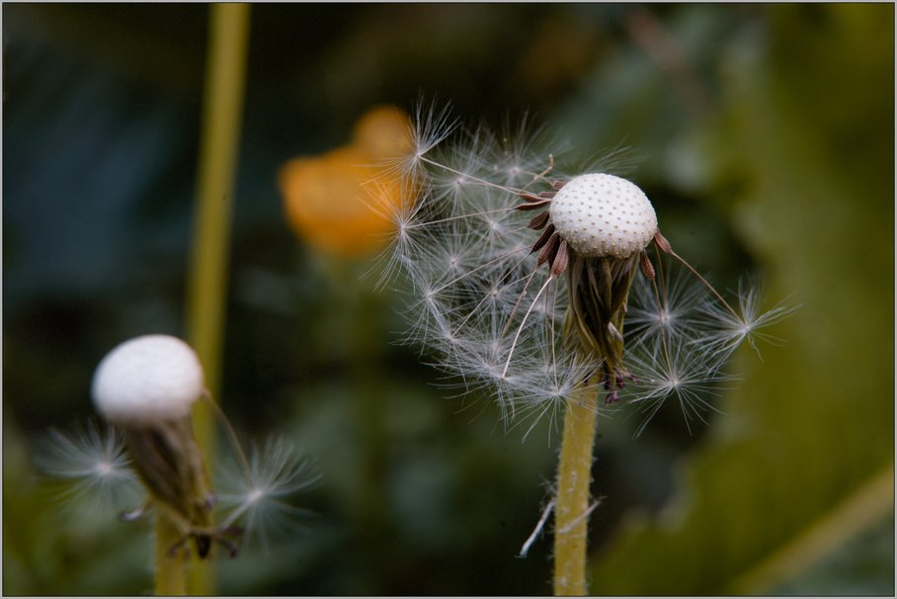 | Lundi 5 mai 2025  Paul Pissenlit  None 3  JPG

Découverte de l'image et du sujet
Cette macrophotographie de nature montre un pissenlit en fin de cycle, dont le réceptacle alvéolé, presque entièrement dégarni, retient encore quelques akènes à aigrette. Le sujet est saisi dans l'instant précis de la dispersion, où la structure florale se réduit à son architecture nue. Un second capitule, flou, occupe l'avant-plan gauche, tandis qu'une fleur orangée se dilue à l'arrière-plan.
L'atmosphère est contemplative et mélancolique, portée par une palette sourde de verts profonds et de bleus-noirs que réchauffe la tache orangée. La faible profondeur de champ isole le réceptacle et fait ressortir la finesse des aigrettes, évoquant la fragilité et le passage du temps. Le dialogue entre le capitule net et son double flou suggère une idée de cycle et de succession.
Cette image s'adresse aux amateurs de macrophotographie, aux sensibilités naturalistes et aux publics des illustrations éditoriales ou décoratives consacrées à la botanique. Sa lisibilité immédiate et sa charge symbolique universelle, celle de l'éphémère, lui assurent un fort pouvoir de communication. Un cadrage plus resserré et un éclairage plus contrasté en renforceraient encore l'impact.
Titres proposés par l'IA
- Ce qu'il reste du souffle
- Les dernières voiles de l'été
Musiques suggérées
- Hiroshi Yoshimura — Water Copy
Des notes cristallines et suspendues, comme les aigrettes de pissenlit qui s'effritent dans le vent, sur un fond vert profond et flou
- Nils Frahm — Says
Une pulsation lente et un crescendo discret qui évoquent l'éphémère, la dispersion des graines et la mélancolie douce d'un cycle qui s'achève

Analyse objective d'une photo
20250505 Paul Pissenlit 3
Données techniques
Date prise de vue : | 2025 · 05 · 02 — 15:12:45 | GPS : | Non disponible
Boitier / modele : | SONY ILCE-7M4 | Optique : | FE 24-105mm F4 G OSS
ISO : | 1600 | Focale : | 87.0mm (éq. 87mm)
Ouverture : | f/11.0 | Vitesse : | 1/45s
Mode exposition : | Non défini

Analyse des données d'acquisition
Analyse technique
Le Sony A7 IV associé au FE 24-105mm F4 G à 87 mm offre une compression et une distance de travail confortables pour isoler le pissenlit, même si ce zoom n'est pas un objectif macro et limite le grossissement. L'ouverture à f/11 apporte une profondeur de champ suffisante pour rendre la tête de graine et les aigrettes, tout en laissant un arrière-plan flou grâce à la proximité du sujet. Ce choix reste toutefois pénalisé par la lumière faible : ISO 1600 et 1/45 s à main levée imposent un compromis, avec un grain visible dans les zones sombres et un risque de léger bougé, que la stabilisation OSS et le capteur plein format atténuent en partie.
Histogramme de luminance
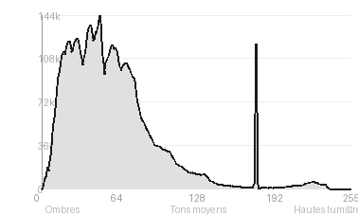
Analyse de l'histogramme de luminance
Distribution tonale : L'histogramme est nettement décalé vers les ombres (81,7 %, pic à 48/255, moyenne de 59,4), avec très peu de hautes lumières (3,3 %) et un écrêtage des noirs négligeable (0,25 %). Aucun blanc n'est brûlé. Cette courbe correspond à une exposition basse clé, sans perte de détail notable.
Zones d'exposition : Les fonds verts et bleutés, très flous, occupent l'essentiel du cadre et forment le gros de la masse sombre. Les rares hautes lumières se concentrent sur le réceptacle blanc et les aigrettes du pissenlit. L'écart-type de 39,7 indique un contraste modéré, avec un sujet qui ressort bien sur le fond.
Ce que cela révèle : Cette exposition sobre, vraisemblablement mesurée pour protéger les blancs, donne une ambiance crépusculaire et feutrée. Elle isole le sujet et fait vibrer la tache orange du fond sans qu'elle prenne le dessus. Les tons moyens (14,9 %) sont peu présents. Il en résulte une image dense, légèrement sous-exposée par rapport à une lecture neutre, mais cohérente avec l'intention d'atmosphère.
Résultats prévisibles à l'impression et présentation
À l'impression, la dominante sombre (81,7 % d'ombres, pic à 48/255) risque de boucher les fonds verts et bleutés : prévoir une épreuve test et une légère remontée des tons moyens, car le gain de point noir et l'engorgement du papier mat assombriront encore l'ensemble. L'écrêtage reste négligeable (noirs 0,25 %, blancs 0 %), mais les aigrettes fines et les akènes blancs n'ont que peu de marge tonale, et le flou d'arrière-plan peut faire apparaître du bruit ou des bandes dans les aplats sombres sur grand format.
- Dimensions 30x45 cm conseillées
- Papier mat fine art recommandé
- Encadrement bois sombre, finition discrète
- Marie-louise blanc cassé 6 cm

Analyse technique et artistique
20250505 Paul Pissenlit 3
Constatations positives — Prise de vue
Points positifs de la prise de vue
- Mise au point précise sur le réceptacle alvéolé et les aigrettes, dont les filaments très fins se détachent nettement grâce à un fond sombre et uniformément flouté.
- Faible profondeur de champ maîtrisée : le bokeh doux isole le sujet, tandis que la tache orangée à l'arrière-plan apporte un contraste complémentaire avec les verts et bleus dominants.
- Sujet placé sur le tiers droit, avec un second pissenlit flou en avant-plan gauche et une tige verticale qui créent une profondeur étagée et équilibrent le cadre.
Axes d'amélioration
- Rapprocher la mise au point ou fermer légèrement le diaphragme pour que davantage d'akènes et de soies du pappus soient nets, car seul le réceptacle central l'est vraiment
- Éloigner ou décaler le pissenlit flou du premier plan gauche, qui concurrence le sujet principal et déséquilibre la composition
- Éclairer le sujet à contre-jour ou avec un réflecteur pour détacher les aigrettes du fond sombre et réduire la dominante terne verdâtre
Constatations positives — Post-traitement
Le rendu reste naturel et sobre : les verts et les bleu-vert sourds du fond gardent une palette cohérente, sans saturation excessive. La tache orangée floue, discrètement chaude, n'a pas été poussée en saturation et crée un contrepoint chromatique mesuré. Le contraste est bien maîtrisé, avec des détails préservés dans les blancs de l'akène et des aigrettes, sans zones brûlées ni bouchage notable des ombres.
Axes d'amélioration
- Rehausser le contraste local et la clarté sur les aigrettes et le réceptacle pour mieux détacher le sujet du fond sombre
- Rééquilibrer la balance des blancs et désaturer légèrement les verts jaunâtres dominants pour obtenir une palette plus harmonieuse
- Éclaircir sélectivement les ombres profondes et atténuer le vignettage pour redonner de la luminosité au fond tout en préservant le flou d'arrière-plan

Le commentaire du spécialiste
**Commentaire expert**
Ce portrait de pissenlit égrené relève d'une macrophotographie contemplative, plus proche de la tradition de Karl Blossfeldt ou d'Edward Weston que de la simple documentation botanique. L'image tire sa force de la dialectique entre dépouillement et persistance : le réceptacle nu, constellé de points, devient une sorte de planète, tandis que les aigrettes survivantes dessinent une constellation dont la fragilité contraste avec la masse sombre du fond. La tache orangée décentrée, un écho chromatique discret, introduit une respiration poétique, et le second pissenlit flou crée une résonance narrative (la fin d'un cycle, répétée). Le vrai risque tient à cette tache orange, un peu envahissante, qui rivalise avec le sujet, et à la tige verticale à gauche, qui découpe le cadre sans nécessité. En resserrant la composition ou en choisissant un point de vue plus bas, plus radical, l'auteur passerait d'une belle observation à une véritable déclaration visuelle.

Evaluation IA — objective et chiffree
20250505 Paul Pissenlit 3
N° | Critère | Max/10 | Note/10 | Max rel. | Note rel. | Commentaire
1 | Technique | 60 |  | 44 | 76.4%
1.1 | Netteté / mise au point | 10 | 9 | 9 | 7.2 | Netteté précise sur le réceptacle et les aigrettes proches, avec une texture très bien définie. Le second pissenlit au premier plan gauche est volontairement flou.
1.2 | Exposition | 10 | 8 | 9 | 6.3 | Exposition globalement maîtrisée, les blancs du capitule restent détaillés. Les ombres du fond sont un peu bouchées et l'ensemble reste sombre.
1.3 | Bruit numérique / grain | 10 | 9 | 6 | 4.8 | Fichier propre, sans bruit gênant. Le grain est quasi imperceptible, même dans les zones sombres du fond.
1.4 | Profondeur de champ | 10 | 9 | 7 | 5.6 | Plan de netteté très fin, bien placé sur le sujet principal. Il isole efficacement le capitule des éléments du fond et du premier plan.
1.5 | Vitesse d'obturation | 10 | 9 | 6 | 4.8 | Vitesse suffisante pour figer les akènes fragiles sans flou de bougé. Les filaments délicats sont nets malgré la légèreté du sujet.
1.6 | Balance des blancs | 10 | 8 | 7 | 4.9 | Dominante verte et froide dans les ombres, cohérente avec l'ambiance. Les blancs tirent légèrement vers le neutre, l'orange reste naturel.
2 | Composition | 50 |  | 39 | 72.3%
2.1 | Cadrage | 10 | 8 | 9 | 6.3 | Sujet placé sur le tiers droit, avec de l'espace pour respirer. Le pissenlit secondaire en bas à gauche est coupé et alourdit un peu le cadre.
2.2 | Équilibre visuel | 10 | 8 | 8 | 5.6 | Équilibre entre le capitule principal à droite et la tache orange et le second pissenlit à gauche. La composition reste légèrement chargée à droite.
2.3 | Lignes directrices | 10 | 7 | 7 | 4.2 | La tige verticale du sujet et celle floue à gauche créent des repères structurants. Elles guident peu le regard vers le point focal.
2.4 | Gestion du fond | 10 | 10 | 8 | 7.2 | Bokeh crémeux, tons verts et bleutés harmonieux. La tache orange apporte un contrepoint chromatique sans concurrencer le sujet.
2.5 | Angle de prise de vue | 10 | 8 | 7 | 4.9 | Prise de vue à hauteur du sujet, qui donne intimité et présence. Un léger décalage latéral aurait pu accentuer la dimension du capitule.
3 | Lumière | 30 |  | 23 | 63.5%
3.1 | Qualité de la lumière | 10 | 7 | 8 | 4.8 | Lumière diffuse et douce, adaptée au sujet. Elle manque d'éclat et de caractère pour sublimer la transparence des aigrettes.
3.2 | Direction de la lumière | 10 | 7 | 7 | 4.2 | Éclairage peu directionnel, sans contre-jour qui aurait fait ressortir les filaments. Le modelé du capitule reste correct mais plat.
3.3 | Gestion des contrastes | 10 | 8 | 8 | 5.6 | Contraste modéré, bon détachement du blanc sur fond sombre. Les noirs du fond sont un peu denses et la dynamique manque de nuance.
4 | Intention & Communication | 50 |  | 41 | 74.6%
4.1 | Clarté du sujet | 10 | 10 | 9 | 8.1 | Le capitule dégarni est immédiatement identifiable et domine l'image. Sa texture alvéolée et les aigrettes restantes sont lisibles.
4.2 | Originalité / créativité | 10 | 7 | 8 | 4.8 | Le thème du pissenlit en fin de vie est classique. Le choix de montrer un capitule déjà dispersé apporte une nuance.
4.3 | Cohérence intention/résultat | 10 | 9 | 9 | 7.2 | L'intention de montrer la fragilité et la dispersion est bien traduite par la mise au point et le flou. Résultat cohérent avec le propos.
4.4 | Impact émotionnel | 10 | 8 | 8 | 5.6 | Mélancolie douce liée à la fin du cycle floral. L'émotion reste contenue, soutenue par l'ambiance sombre et feutrée.
4.5 | Capacité narrative | 10 | 8 | 7 | 4.9 | L'image évoque le passage du temps et la dispersion des graines. Le second pissenlit et la fleur orange suggèrent un cycle de vie complet.
5 | Global | 25 |  | 25 | 64.0%
5.1 | Impression générale  Appreciation subjective de l'empreinte et de l'intention. | 25 | 18 | 25 | 16.0 | Macro soignée, techniquement solide, avec une belle séparation sujet-fond et une ambiance poétique. Une lumière plus dramatique aurait donné davantage d'impact.
 | Total | 215 | 169 | 172 | 135
 | Total / 50 |  |  | 50 | 39 | SUPÉRIEURE

